Мы никогда не забудем,
какой огромной ценой оплачена Великая Победа!
День великий, священный встречая,
Славных лет мы листаем страницы!
От души – процветания, счастья!
Пусть желания все исполняются!
Уважаемые коллеги, желаем Вам здоровья, бодрости духа, семейного благополучия, счастья, добра и мира!
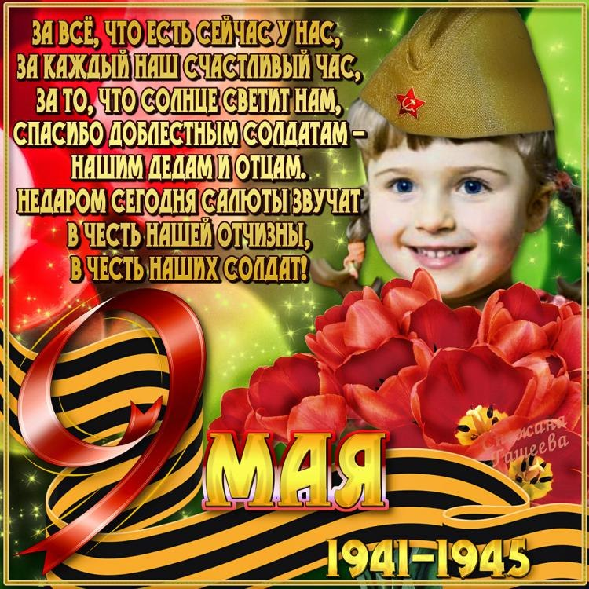
Администрация
Раздольненского сельского поселения
Кореновского района

